

استاد: دکتر داوودآبادی
نام درس: مبانی پردازش زبان و گفتار
گزارش:HW4

نام و نام‌خانوادگی: نیوشا یقینی
شماره دانشجویی: 98522346

اردیبهشت 1404

فهرست مطالب
1. گام اول: تولید داده مصنوعی در حوزه پزشکی 3
2. گام دوم: تنظیم مدل روی دیتاست ساخته شده 13
3. گام سوم: ارزیابی عملکرد مدل جدید 14

گام اول: تولید داده مصنوعی در حوزه پزشکی
با استفاده از تکنیک‌های پرامپت‌سازی (prompt engineering) و یا استفاده از ChatGPT، یک مجموعه داده مصنوعی تولید کنید. برای تولید این دیتاست از منبع داده شده استفاده کنید.
- فرمت داده‌ها باید به صورت زیر باشد:
● ورودی: علائم بیمار (symptoms)
● خروجی: تشخیص بیماری (diagnosis)
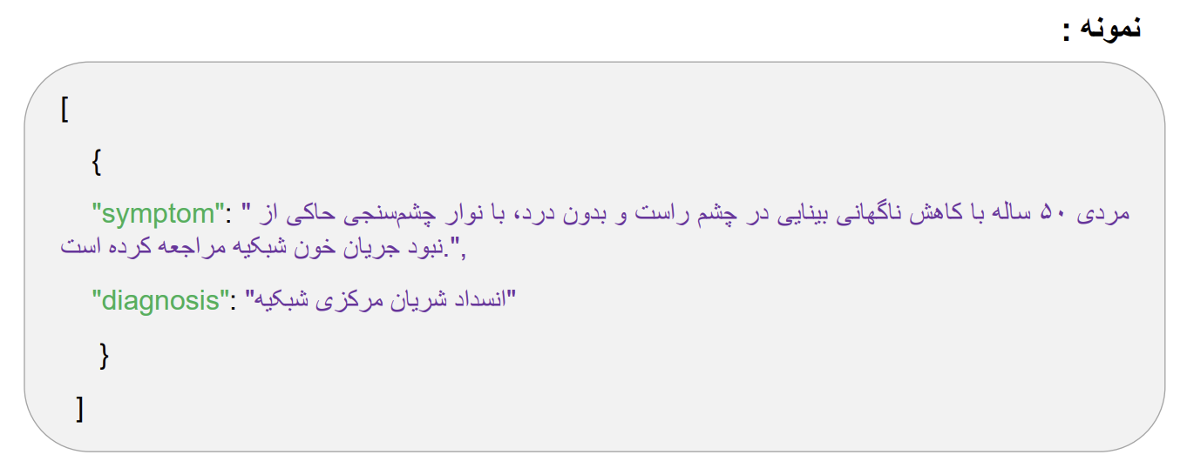
- تعداد نمونه‌های تولیدی: ۱۰۰ جفت پرسش و پاسخ
- دیتاست به زبان فارسی و فرمت آن json باشد.
توضیحات اولیه:
تکنیک‌های پرامپت‌سازی (Prompt Engineering) به روش‌هایی گفته می‌شود که با استفاده از آن‌ها می‌توان خروجی مدل‌های زبانی مانند ChatGPT را به‌صورت دقیق‌تر، هدفمندتر و قابل کنترل‌تری هدایت کرد. این تکنیک‌ها نقش مهمی در تولید محتوای باکیفیت، از جمله در حوزه پزشکی، دارند.

چند تکنیک پرکاربرد پرامپت‌سازی:

پرامپت صریح (Explicit Prompting)
در این روش، به مدل به‌صورت دقیق گفته می‌شود که چه کاری انجام دهد.

پرامپت با نقش‌دهی (Role Prompting)
در این روش، ابتدا به مدل یک نقش یا شخصیت داده می‌شود تا رفتار خاصی داشته باشد.

پرامپت چندمرحله‌ای (Chain of Thought)
از مدل خواسته می‌شود که مرحله‌به‌مرحله فکر کند تا به نتیجه برسد.

پرامپت با مثال (Few-shot Prompting)
به مدل چند نمونه داده می‌شود تا با الگوگیری از آن‌ها پاسخ تولید کند.

پرامپت با محدودیت زبانی یا فرمتی
برای کنترل ساختار خروجی، می‌توان قالب خاصی تعیین کرد (مثلاً خروجی JSON، زبان فارسی، یا لحن رسمی)

نحوه استفاده از تکنیک‌های پرامپت‌سازی
برای بهره‌گیری مؤثر از تکنیک‌های پرامپت‌سازی در تعامل با مدل‌های زبانی، رعایت اصول زیر ضروری است:

تعریف دقیق هدف
در ابتدا باید مشخص شود که هدف از پرامپت چیست و مدل قرار است چه نوع خروجی‌ای تولید کند. به عنوان مثال، اگر هدف تولید داده‌ی پزشکی به زبان فارسی و در قالب JSON است، باید این موضوع به وضوح در پرامپت بیان شود.
- نقش‌دهی به مدل (Role Prompting)
با تعریف نقش مشخص برای مدل، می‌توان آن را برای تولید پاسخ‌هایی با دقت و لحن مناسب‌تر هدایت کرد.
- تعیین قالب خروجی
ضروری است که قالب دقیق مورد انتظار خروجی (مانند JSON، جدول، لیست یا متن توصیفی) در پرامپت مشخص شود.
- ارائه نمونه (Few-shot Prompting)
با ارائه چند نمونه مشابه، مدل می‌تواند الگوی مورد نظر را بهتر درک کرده و خروجی‌های دقیق‌تری تولید کند.

آیا الگوریتم خاصی برای بهینه‌سازی پرامپت وجود دارد؟
بله، برای یافتن بهترین پرامپت جهت تولید خروجی‌های باکیفیت، دو رویکرد اصلی وجود دارد:

جست‌وجوی دستی (Manual Prompt Tuning)
در این روش، کاربر با آزمون و خطا، پرامپت‌های مختلف را امتحان کرده و نتایج آن‌ها را مقایسه می‌کند تا به مؤثرترین پرامپت برسد.
این رویکرد برای تولید داده‌های محدود یا کار در محیط‌های بدون کدنویسی (مانند رابط‌های گفت‌وگومحور نظیر ChatGPT) رایج است.

بهینه‌سازی خودکار پرامپت (Automated Prompt Optimization)
این رویکرد مبتنی بر استفاده از الگوریتم‌های نیمه‌هوشمند یا کاملاً هوشمند برای یافتن بهترین پرامپت ممکن است. برخی روش‌های متداول در این حوزه عبارتند از:
- Grid Search یا Random Search بر روی ترکیب‌های مختلف پرامپت‌ها
- یادگیری تقویتی (Reinforcement Learning - RLHF)
- الگوریتم‌های ژنتیکی (Genetic Algorithms)
- بهینه‌سازی مبتنی بر گرادیان در مدل‌های قابل تفکیک مانند Soft Prompting
پیاده‌سازی:
تکنیک‌های پرامپت‌سازی (Prompt Engineering) به روش‌هایی گفته می‌شود که با استفاده از آن‌ها می‌توان خروجی مدل‌های زبانی مانند ChatGPT را به‌صورت دقیق‌تر، هدفمندتر و قابل کنترل‌تری هدایت کرد. این تکنیک‌ها نقش مهمی در تولید محتوای باکیفیت، از جمله در حوزه پزشکی، دارند.

مرحله اول: دریافت و راه‌اندازی API از OpenRouter
در این مرحله از پلتفرم OpenRouter.ai استفاده کردیم، چرا که این پلتفرم امکان دسترسی به مجموعه‌ای از مدل‌های زبانی مختلف (مانند GPT-4.0، Gemini، DeepSeek و ...) را تنها با استفاده از یک API واحد فراهم می‌کند.
با وجود محدودیت‌هایی در استفاده رایگان، این ابزار برای اهداف آموزشی و پژوهشی کاملاً مناسب است. سپس به بخش API Keys مراجعه کرده و یک کلید (API Key) ایجاد کردیم تا از آن در فراخوانی مدل‌ها استفاده کنیم.
در ادامه، با مراجعه به مستندات رسمی در بخش Quickstart، نحوه‌ی استفاده از API، ساختار درخواست‌ها و پارامترهای مورد نیاز را مطالعه و در پروژه پیاده‌سازی کردیم.
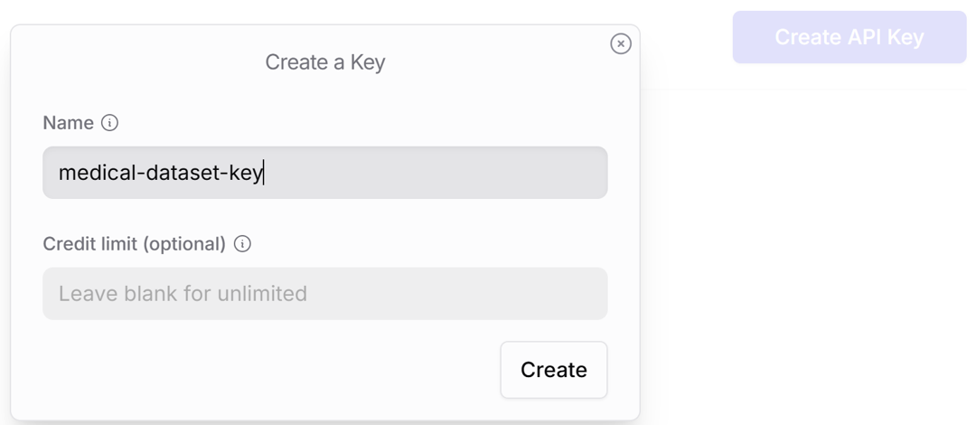
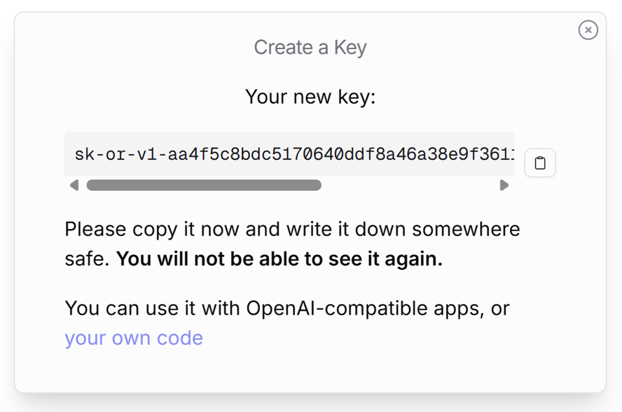

لیست مدل‌هایی که می‌توان با همین API Key از آنها استفاده کرد:
توضیح | سازنده | مدل
سریع و سبک، مناسب وظایف عمومی | OpenAI | openai/gpt-3.5-turbo
قوی، ولی مصرف بالا و محدودیت دارد | OpenAI | openai/gpt-4
برای ورودی تصویری | OpenAI | openai/gpt-4-vision
مدل Gemini معمولی، پشتیبانی از فارسی، سبک‌تر | Google | google/gemini-pro
مدل چندرسانه‌ای (متن + تصویر) | Google | google/gemini-pro-vision
فوق‌العاده در فهم فارسی، برای تولید دیتاست عالیه ✅ | DeepSeek | deepseek-chat
مدل قدرتمند، مناسب متن‌سازی عمیق | Mistral | mistralai/mixtral-8x7b
قوی در reasoning، زبان طبیعی، ولی انگلیسی محورتر | Anthropic | anthropic/claude-3-sonnet
نسبتاً سبک، مناسب برای دیپلوی شخصی | Meta | meta-llama/llama-3-8b
خیلی خوب برای سوالات چندزبانه | Alibaba | qwen/qwen1.5-72b-chat

مرحله دوم: انتخاب مدل و استفاده از API
بین مدل‌هایی که ارائه میشه و می‌تونیم استفاده کنیم 3 مدل اصلی وجود داره که میتونه مناسب باشه و در ادامه اینها را با هم مقایسه می‌کنیم:
Gemini (google/gemini-pro) | DeepSeek (deepseek-chat) | ChatGPT (openai/gpt-4) | ویژگی / مدل
متوسط – قابل قبول ولی نه عالی | عالی – تمرکز روی چینی/فارسی | خوب ولی گاهی ساختار JSON به هم می‌ریزه | پشتیبانی از زبان فارسی
متوسط (100–150 پیام روزانه) | زیاد (بیشتر از بقیه مدل‌ها) | تعداد پیام GPT-4 در روز کم (5-10) | محدودیت استفاده رایگان
خوب ولی گاهی ناقص | عالی – خروجی‌های تمیز و دقیق | خیلی خوب ولی گاهی به جای JSON متن عادی می‌ده | کیفیت تولید خروجی ساختارمند (مثلاً JSON)
متوسط (پایداری بالا) | سریع و سبک | کندتر – مخصوصاً GPT-4 | سرعت پاسخ‌دهی
خوب – نسبتاً پایدار | عالی – همیشه در دسترس | متغیر – گاهی unavailable | پایداری در OpenRouter
مدل رسمی Google – امن و شناخته‌شده | عملکرد عالی در زبان‌های آسیایی و فارسی | reasoning بسیار قوی | ویژگی خاص
قابل قبول ولی نه دقیق‌ترین | ✅ بسیار مناسب | خوب – برای نمونه‌سازی پیچیده | مناسب برای دیتاست پزشکی فارسی؟

جمع‌بندی:
- برای مرحله داده‌سازی سریع و زیاد: DeepSeek
- برای مرحله مقایسه یا تست مدل‌های رسمی‌تر: Gemini
- برای مرحله تحلیل/ارزیابی پیشرفته یا تولید سوال چندگزینه‌ای با منطق قوی: GPT-4 (در حد چند نمونه)
بنابراین با DeepSeek ادامه می‌دهیم.

مرحله سوم: استخراج متن PDF
استفاده از PyMuPDF و pdfminer.six که تخصص آنها خواندن پی دی اف هست و برای فارسی قوی هستند، اما خروجی ها به ترتیب از چپ به راست نتیجه کتابخانه ها هستند:
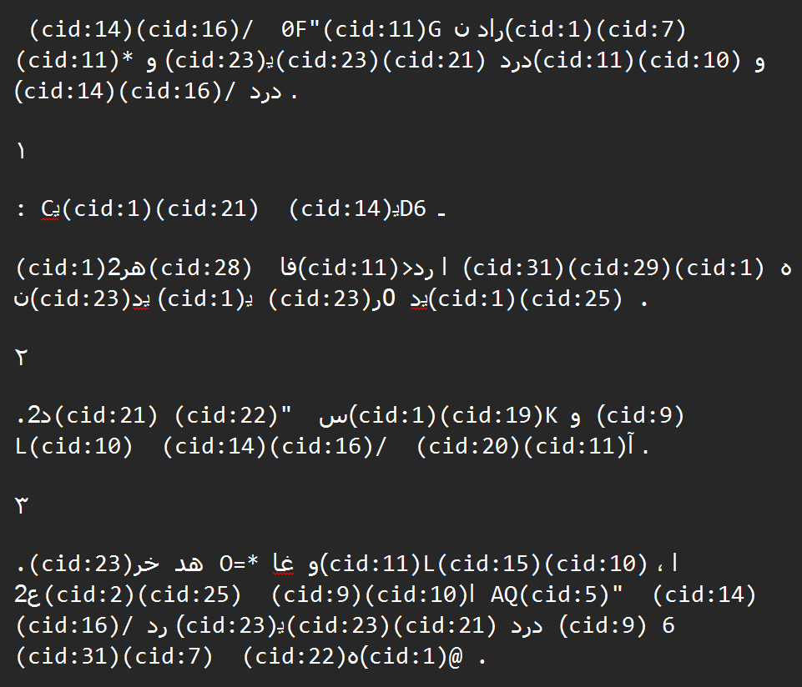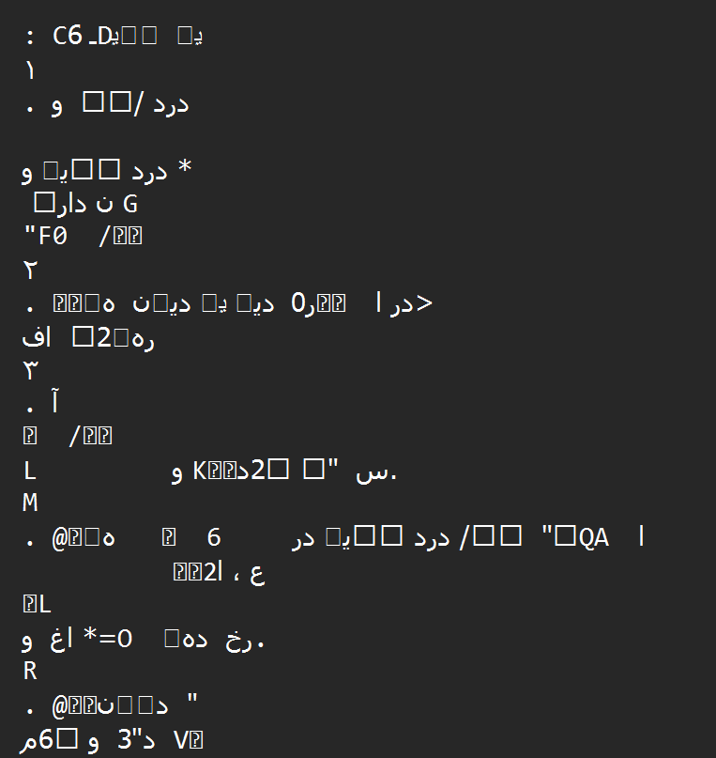
خروجی ها دارای فونت‌های غیراستاندارد یا به‌صورت عکس/بیت‌مپ رمزگذاری‌شده هستند.
در بعضی PDFها، حتی اگر متن رو بتوان انتخاب یا کپی کرد، باز هم ممکن است که:
- متن با فونت‌هایی ذخیره شده باشند که گلیف‌هاشون به یونیکد نگرفته‌اند.
- در واقع، PDF از فونت‌های رمزگذاری‌شده یا سفارشی (embedded fonts) استفاده کند.

بنابراین در ادامه از روش راه‌اندازی OCR با Tesseract استفاده می‌کنیم.
چون متن قابل استخراج نیست، باید PDF رو به تصویر تبدیل کنیم و با OCR متن رو بازشناسی نوری کنیم.
- تبدیل صفحات PDF به تصویر (با pdf2image)
- نصب و تنظیم Tesseract (برای OCR فارسی)
- پردازش هر صفحه با pytesseract

ابزارهایی که نیاز داریم:
- کتابخانه های pdf2image و pytesseract برای به ترتیب تبدیل PDF به عکس و OCR روی تصاویر.
- نصب Tesseract OCRبسته نرم‌افزاری اصلی OCR + زبان فارسی
استفاده از لینک زیر برای دانلود نرم افزار:
https://github.com/UB-Mannheim/tesseract/wiki
و دانلود fas.traineddata که برای زبان فارسی ست و قرار دادن آن در فولدر tessdata.
از کد زیر برای تست کردن استفاده کردیم:
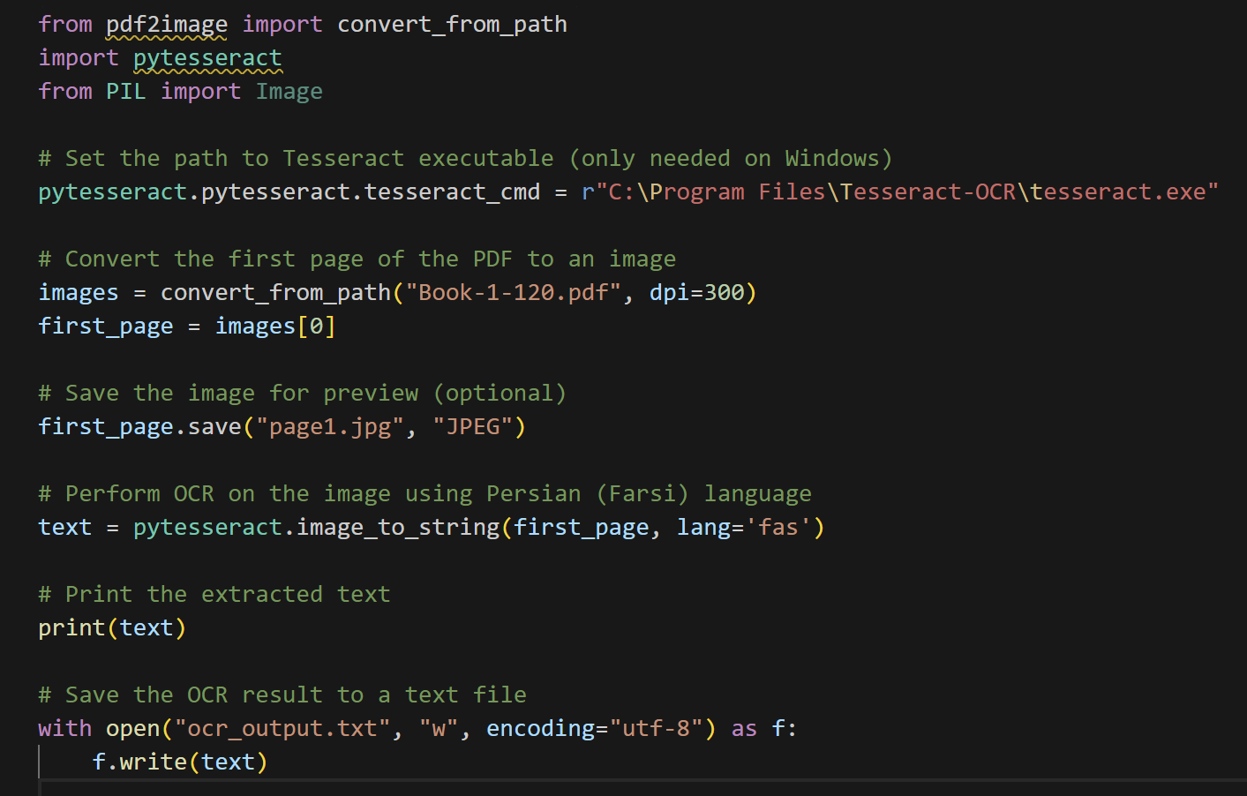
نتیجه (و همینطور تصویر JPEG ذخیره شده هم در کنار فایل ها موجود است):
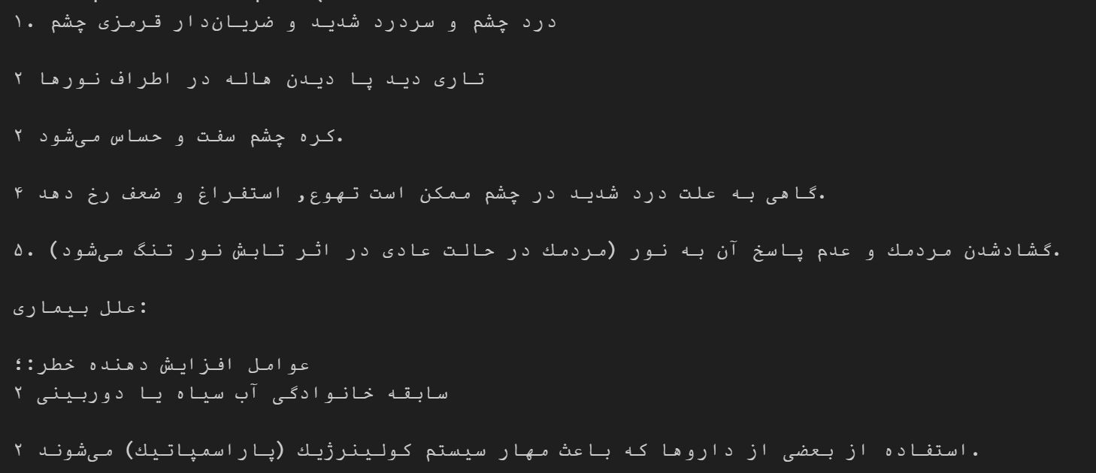
بررسی نتیجه:
از نظر کیفیت OCR فارسی نتیجه خوبی دارد چراکخ، ساختار متن حفظ شده )تیترها، شماره‌گذاری، ترتیب بخش‌ها( و کلمات فارسی با دقت بسیار بالا تشخیص داده شده‌اند.

مرحله چهارم: استخراج ساختارمند اطلاعات بیماری‌ها
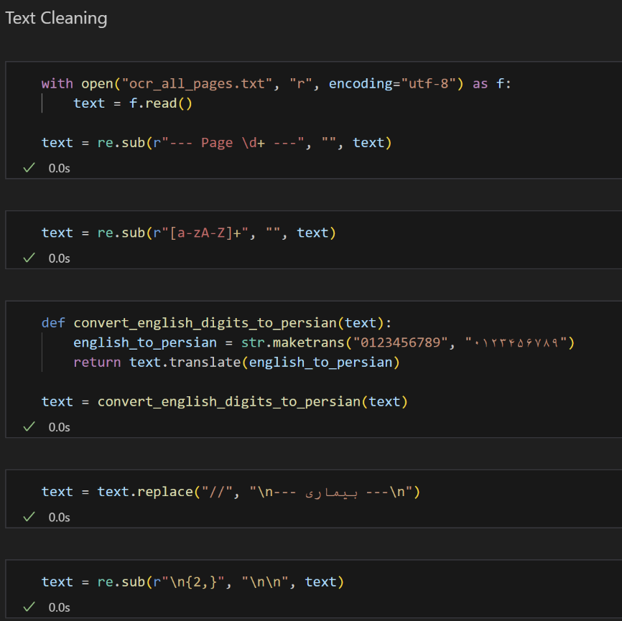

آماده سازی و مرتب سازی فایل متنی برای پرامپت نویسی
- حذف حروف انگلیسی
- تبدیل اعداد انگلیسی به فارسی
تشخیص مرز بین بیماری‌ها
- حذف نویز اطراف مرزها
- استخراج جفت اسامی فارسی و انگلیسی بیماری ها از ورژن OCR fas+eng
- جایگزینی جفت اسامی فارسی و انگلیسی بیماری ها به ورژن فقط فارسی:
معادل های جفت اسامی را از ورژن ترکیبی انگلیسی و فارسی برداشتیم، و کلمات انگلیسی آنها را در عنوان قرار دادیم و برای قسمت فارسی از کلمات فارسی برداشته شده از ورژن فقط فارسی استفاده کردیم، چرا که در ورژن ترکیبی اسامی فارسی با دقت ورژن فقط فارسی استخراج نشده بودند، اینکار باعث شد متن خروجی بصورت خیلی خوبی تمیز شود، و عنوان های فارسی و انگلیسی به درستی قرار بگیرند.

فایل های موجود در گزارش و اطلاعات هرکدام:
- raw_text.txt:
استخراج متن از پی دی اف با کتابخانه pdf2image
- miner_output.txt:
استخراج متن از پی دی اف با کتابخانه pytesseract
- ocr_all_pages_eng_fas.txt:
خروجی تمام صفحات با ورژن fas+eng OCR
- ocr_all_pages.txt:
خروجی تمام صفحات با ورژن fas OCR
- ocr_all_pages_cleaned.txt:
خروجی فایل تمیز شده ی ocr_all_pages
- ocr_all_pages_paired_names.txt:
خروجی فایل ocr_all_pages_cleaned با اضافه کردن نام اسامی انگلیسی
- ocr_disease_final.txt:
خروجی فایل ocr_all_pages_paired_names با جایگزینی جفت اسامی فارسی و انگلیسی بصورت مرتب شده نهایی

مرحله پنجم: تولید داده مصنوعی با طراحی پرامپت هدفمند (Prompt Engineering)

نکاتی که باید رعایت کنیم:
توضیح | بخش
باید توصیفی از سن، جنسیت، علائم ظاهری بیمار، و زمینه مراجعه باشه | symptom
فقط نام بیماری یا تشخیص نهایی مدل یا پزشک | Diagnosis

نوشتن پرامپت به گونه‌ای که:
- مدل متوجه بشه قراره یک نمونه سناریو پزشکی واقعی بسازه.
- در خروجی فقط JSON شامل symptom و diagnosis بده.
- محتوای خروجی باید بر اساس اطلاعاتی باشه که ما از PDF استخراج کردیم.
به دلیل محدودیت توکن های ورودی (44000) بخش هایی از فایل تکست ورودی را حذف کردیم.
پرامپت های محتلفی را تست کردیم و جمله بندی زیر نتایج قابل قبولی داد.
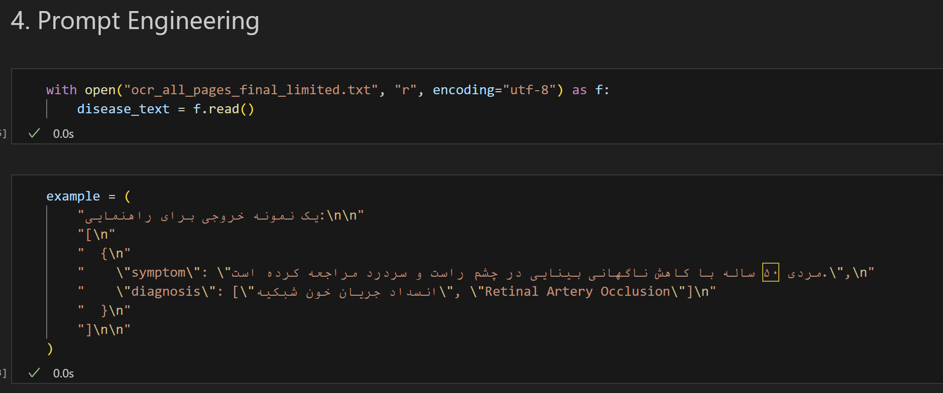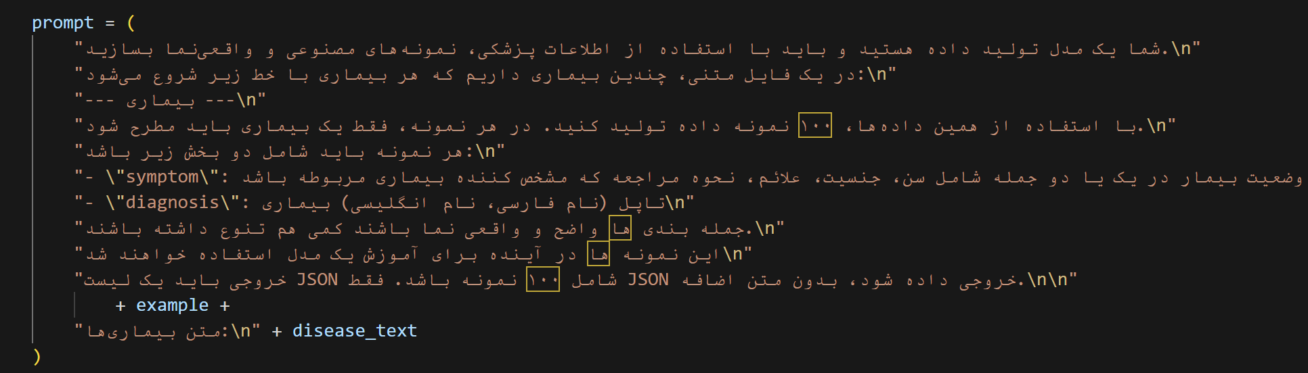

از مدل DeepSeek استفاده کردیم:
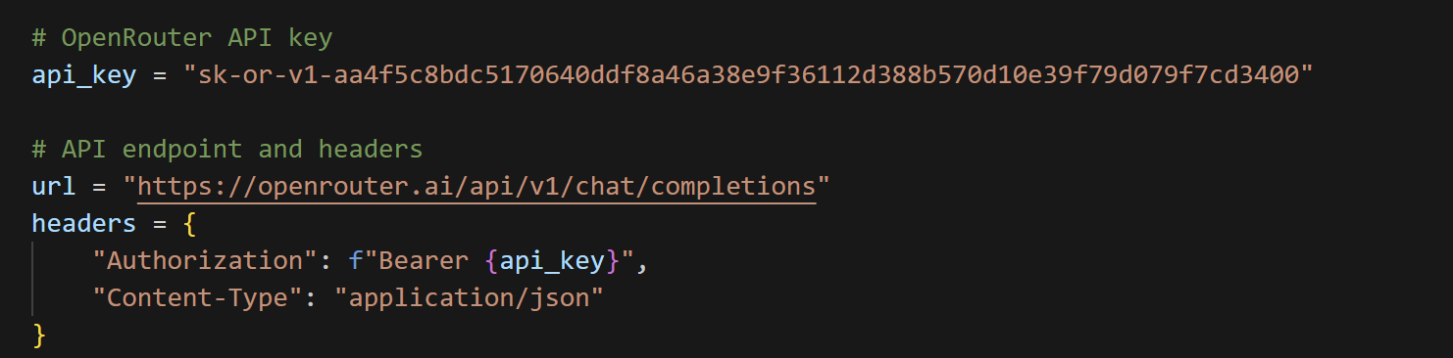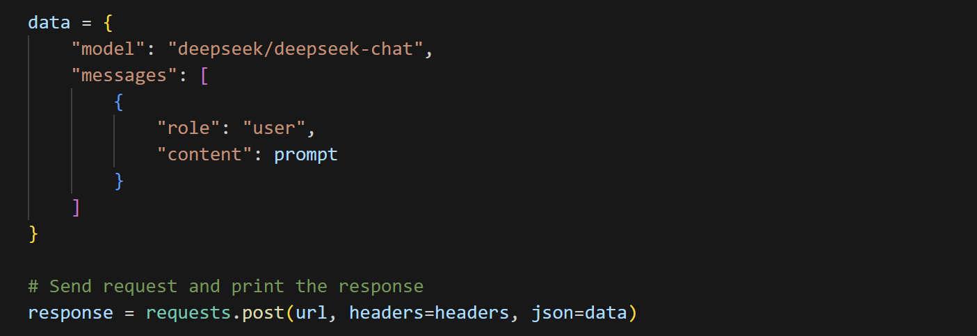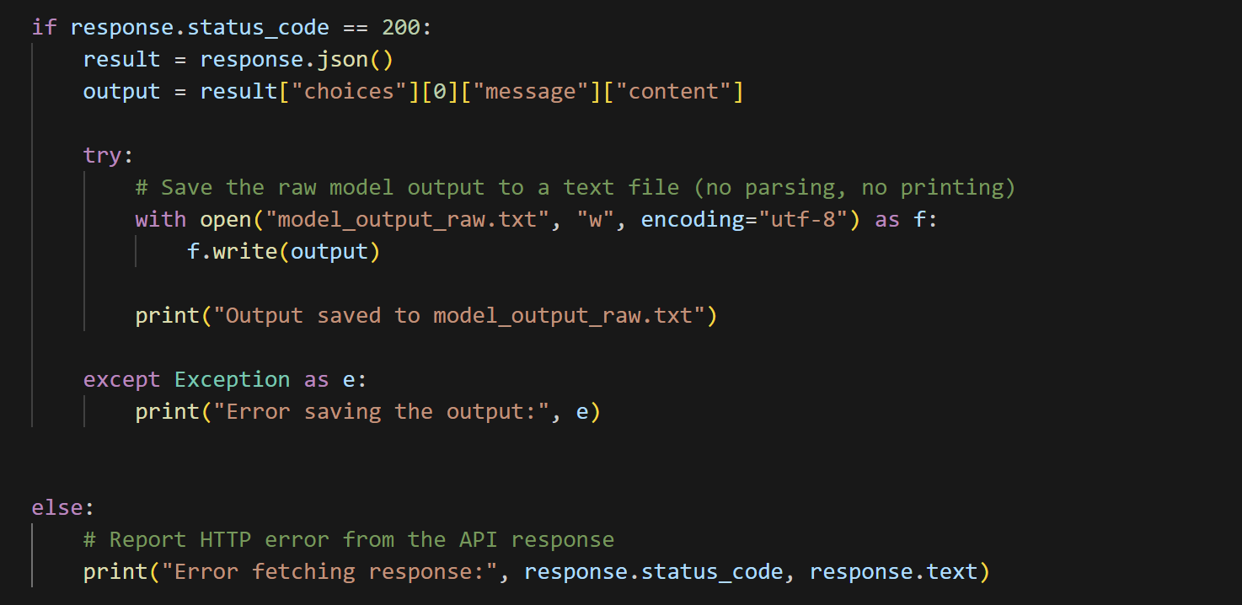
ساختار کد:
- بارگذاری داده اولیه (اطلاعات بیماری‌ها)
- تعریف نمونه خروجی
- ساخت پرامپت نهایی
- ارسال درخواست به API: با استفاده از کلید API و تنظیمات HTTP، پرامپت به مدل ارسال می‌شود و پاسخ آن دریافت می‌گردد.
- ذخیره خروجی خام مدل در فایل
نمونه خروجی:
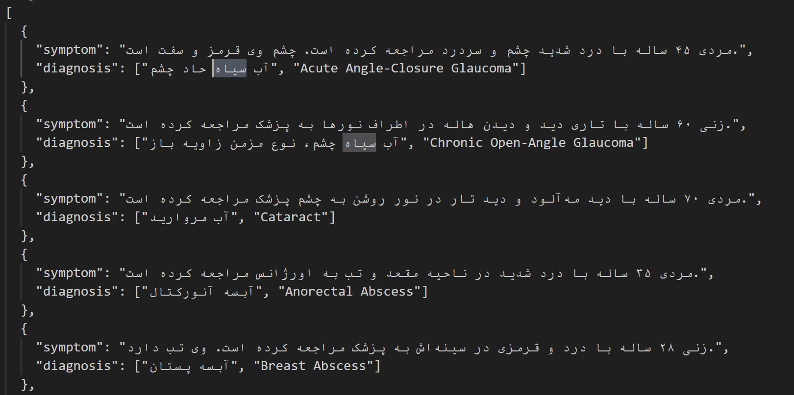
و در انتها فایل داده‌ها را به JSON تبدیل می‌کنیم.
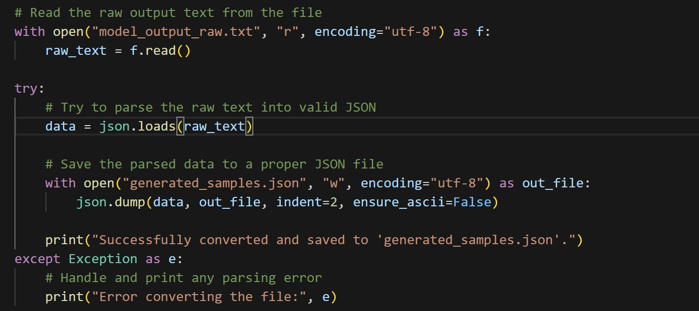
نمونه پرامپت های دیگه ی استفاده شده:
یکی از مشکلات مهم در ابتدا عدم تنوع در جملات بود، و سپس مشکل اصلی تولید نکردن دقیقا 100 نمونه بود.
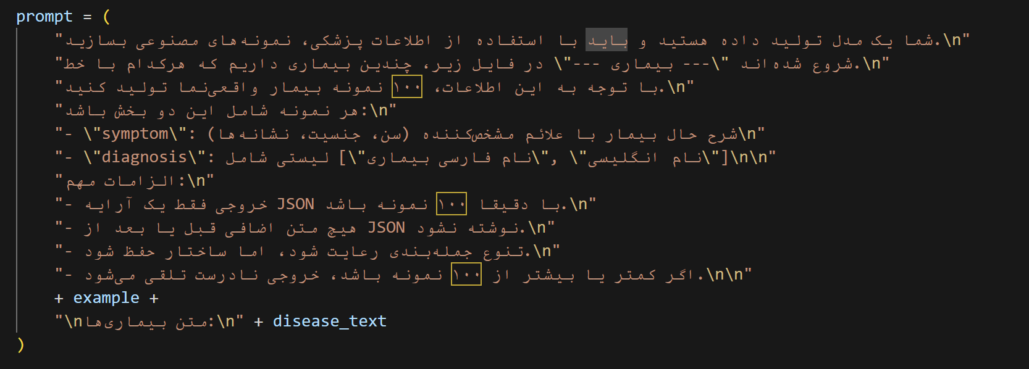
با تغییرات مختلف روی پرامپت همچنان به علت زیاد بودن حجم توکن ها تعداد را بدرستی نمی‌ساخت.
DeepSeek (مثل بسیاری از مدل‌های مشابه) محدودیت در تعداد توکن‌های ورودی + خروجی دارد. اگر:
- متن disease_text طولانی باشد
- به آن پرامپت سنگین اضافه شده باشد
- بخواهیم ۱۰۰ خروجی کامل JSON هم تولید شود
مدل یا اصلاً شروع به تولید نمی‌کند، یا زودتر از اتمام، خروجی را قطع می‌کند.
برای همین 2 بار پرامپت با درخواست سازخت 50 نمونه ارسال کردیم و با تعداد مناسب 50 تا 2 تا نتیجه را با هم ادغام کردیم.

گام دوم: تنظیم مدل روی دیتاست ساخته شده
از مدل Llama-3.2-1B به عنوان Base Model استفاده کرده و آن را روی داده تولیدشده در مرحله قبل، به کمک تکنیک LoRA تنظیم (fine-tune) نمایید.
مدل نهایی را به عنوان یک مدل جدید ذخیره و مستندات مربوط به آموزش آن (پارامترهای آموزش، تنظیمات LoRA، کتابخانه‌ها) را در گزارش ارائه دهید.
توضیحات اولیه:

مدل LLaMA-3.2-1B چیست؟
- LlaMA مخفف «Large Language Model Meta AI» است و توسط شرکت Meta(فیسبوک سابق) طراحی شده.
- عدد 3.2-1B به این معنی است که ما از نسخه‌ی سوم این مدل استفاده می‌کنیم که حدود 1 میلیارد پارامتر دارد.
- این مدل از نوع Decoder-only Transformer است که مناسب کارهای زبانی مانند تولید متن، خلاصه‌سازی، پاسخ‌گویی و... است.
- LLaMA 3 نسبت به نسخه‌های قبلی دقت بالاتری دارد و با مجموعه‌داده‌های متنوع‌تری آموزش دیده.

تکنیک LoRA چیست؟
LoRA (Low-Rank Adaptation) یک روش سبک و بهینه برای تنظیم مدل‌های بزرگ است:
- به‌جای تنظیم کل پارامترهای مدل (که بسیار پرهزینه است)، LoRA فقط چند لایه‌ی جدید (low-rank) را به مدل اضافه می‌کند.
- در این روش، پارامترهای اصلی فریز می‌شوند و فقط لایه‌های کوچک اضافه‌شده آموزش می‌بینند.
- این تکنیک باعث می‌شود که:
  - حجم مدل آموزش‌دیده‌شده خیلی کم باشد.
  - مصرف منابع و GPU پایین بیاید.
  - به‌راحتی بتوان آن را به مدل اصلی اضافه یا جدا کرد.
پیاده‌سازی:
برای استفاده از مدل باید از گوگل کولب استفاده کنیم، مدل های لاما برای دسترس عموم قرار داده نشده، بنابراین از وبسایت زیر به بخش کولب میرویم و ادامه کار را آنجا انجام میدهیم:
https://huggingface.co/unsloth/Llama-3.2-1B

مرحله اول: اجرای کدهای آماده تعریف شده در گوگل کولب

- نصب کتابخانه‌های مورد نیاز:
این قسمت مربوط به نصب وابستگی‌ها (dependencies) هست که لازمه برای اجرای آموزش با Unsloth و LoRA روی Google Colab آماده باشد.
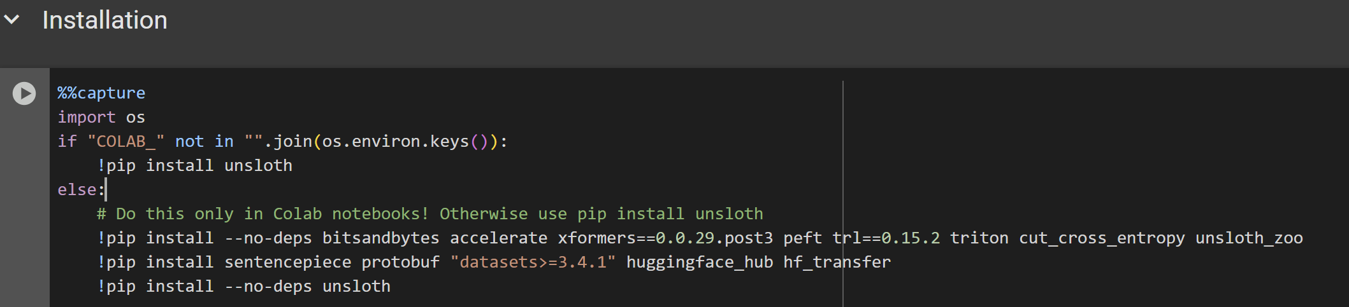

ابزارهای اصلی:
- Unsloth: کتابخانه‌ی اصلی برای آموزش سریع با LLaMA و LoRA
- Peft: پیاده‌سازی LoRA (برای فاین‌تیون سبک)
- Bitsandbytes: اجرای مدل‌ها به صورت 8-bit (کاهش مصرف رم)
- xformers, triton: بهینه‌سازی سرعت و حافظه در عملیات مدل
- datasets, huggingface_hub: مدیریت و بارگذاری دیتاست و مدل‌ها

جمع‌بندی:
این مرحله همه‌چیز را آماده می‌کند برای:
- آموزش مدل LLaMA با حافظه‌ی کم
- استفاده از تکنیک LoRA
- اتصال به Hugging Face
- پشتیبانی از کوئری‌های طولانی یا دیتاست‌های بزرگ
- بارگذاری مدل LLaMA با کمک کتابخانه‌ی Unsloth:
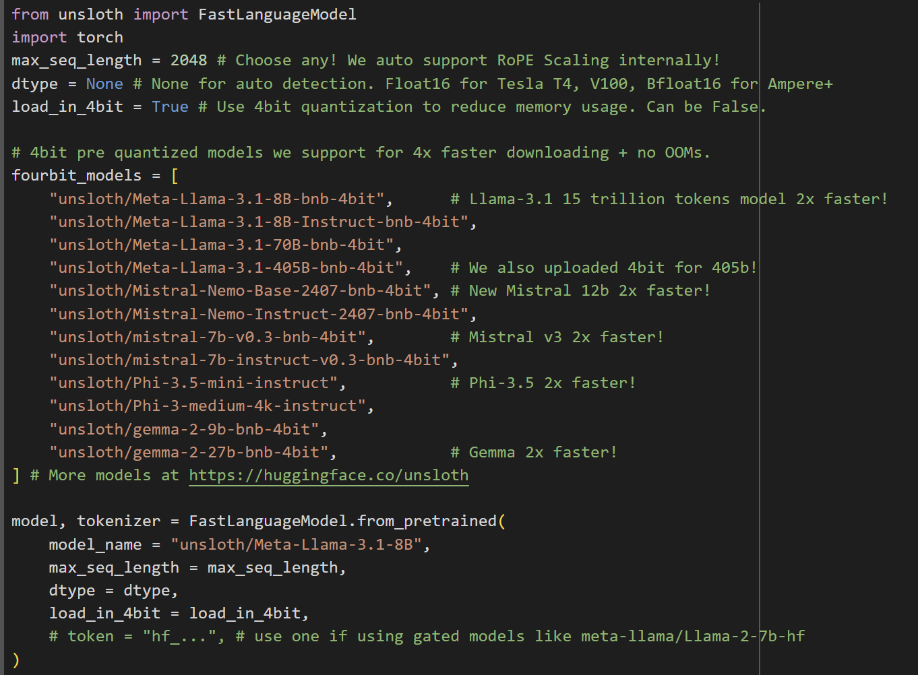

تنظیمات اولیه:
- max_seq_length: حداکثر طول دنباله‌ای که مدل می‌تواند بخواند. (مثلاً 2048 توکن).
- load_in_4bit: بارگذاری سبک‌تر با استفاده از 4-bit quantization، مصرف رم خیلی پایین‌تر و سریع‌تر.

لیست مدل‌ها

بارگزاری مدل و tokenizer با تنظیمات قبلی:
فایل‌های زیر با موفقیت دانلود شدند:
- model.safetensors: وزن‌های مدل
- tokenizer_config.json, tokenizer.json, special_tokens_map.json: تنظیمات و نقشه توکن‌ها
- generation_config.json: تنظیمات پیش‌فرض برای تولید متن

جمع‌بندی:
الان مدل LLaMA آماده است و روی GPU با تنظیمات سبک و سریع بارگذاری شده است.
- بارگذاری و پیکربندی LoRA adapters روی مدل اصلی:
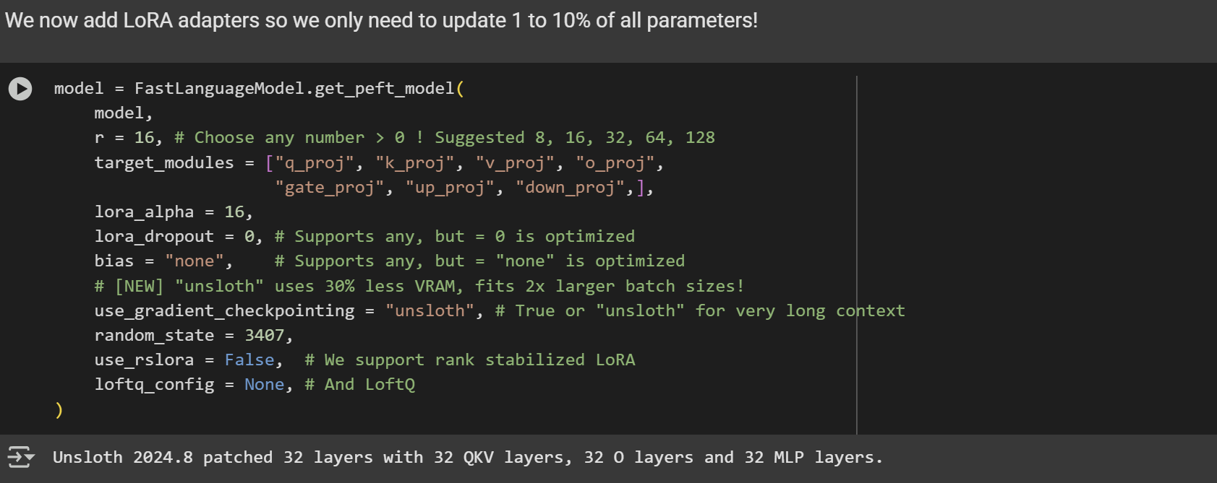
- r (rank): عمق لایه LoRA. هر چی بزرگ‌تر باشه، ظرفیت یادگیری بیشتر ولی مصرف RAM و زمان هم بالاتر.
- target_modules: لیست ماژول‌هایی که LoRA روی اون‌ها اعمال میشه. اینها در واقع اجزای اصلی مدل ترنسفورمر هستند (Q, K, V, etc.)، معمولاً همین مجموعه برای مدل‌های LLaMA استفاده میشه.
- lora_alpha: ضریب تقویتی برای تنظیم خروجی LoRA. این عدد معمولاً مساوی با r تنظیم میشود.
- lora_dropout: میزان Dropout در لایه LoRA. چون LoRA سبک و ظریف است، معمولاً 0 انتخاب بهینه‌ایه.

جمع‌بندی:
در این مرحله، مدل آماده شده تا فقط وزن‌های کم‌حجم و خاص (LoRA adapters) در طول آموزش تغییر کنن. این تکنیک باعث میشه هم مصرف VRAM و هم زمان آموزش به‌شدت کاهش پیدا کنه، بدون اینکه کیفیت خیلی افت کنه.
- آماده‌سازی داده‌های ورودی:
توی این بخش، داده‌هایی که در گام اول، تولید کردیم، یعنی 100 نمونه‌یمان را آپلود می‌کنیم.
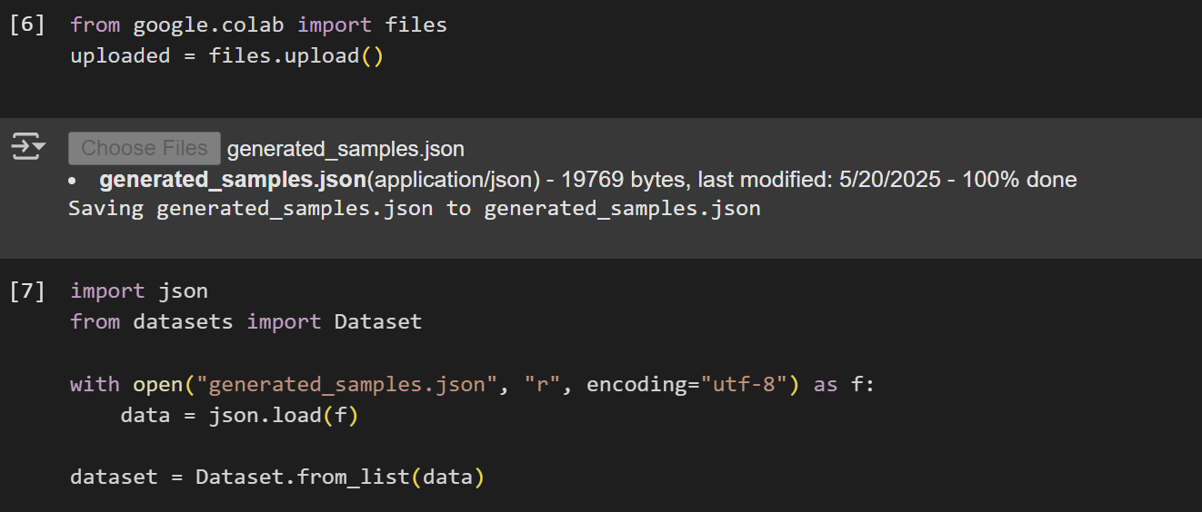
در ادامه مجموعه داده‌یمان را به فرمت Alpaca تبدیل می‌کنیم. فرمت Alpaca-like یکی از رایج‌ترین قالب‌ها برای آموزش مدل‌های زبان مثل LLaMA با ساختار دستور (instruction)، ورودی (input)، و پاسخ (response) است.
ساختار دقیق Alpaca-like format همراه با مثال:
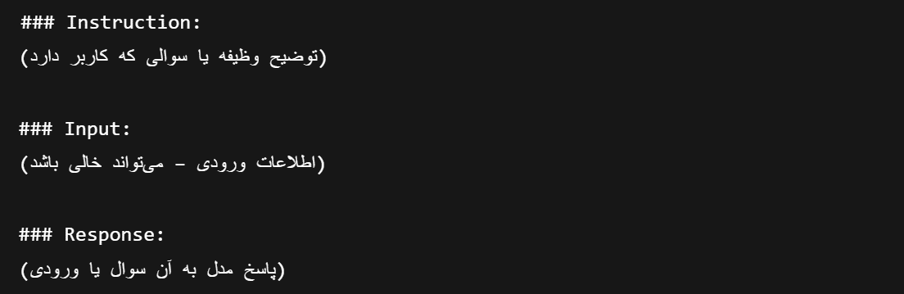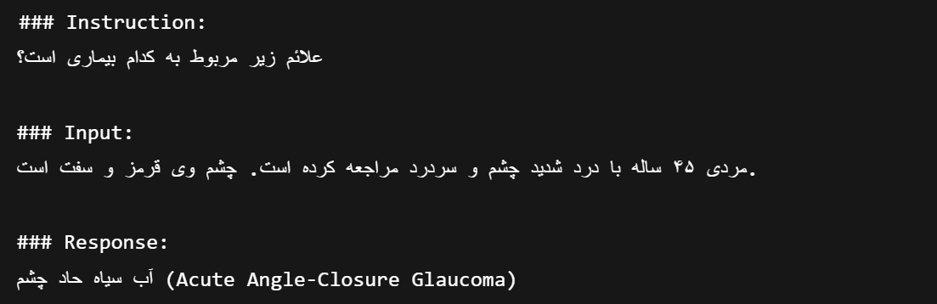
- این ساختار به مدل آموزش می‌دهد چطور به ورودی‌های خاص پاسخ دهد.
- ساختار سه‌بخشی باعث می‌شود مدل بهتر تفکیک کند که کدام قسمت پرسش است و کدام قسمت پاسخ.
- برای اکثر مدل‌های instruction-tuned مثل LLaMA، Mistral، Zephyr و ... همین فرمت به عنوان داده آموزشی استفاده می‌شود.
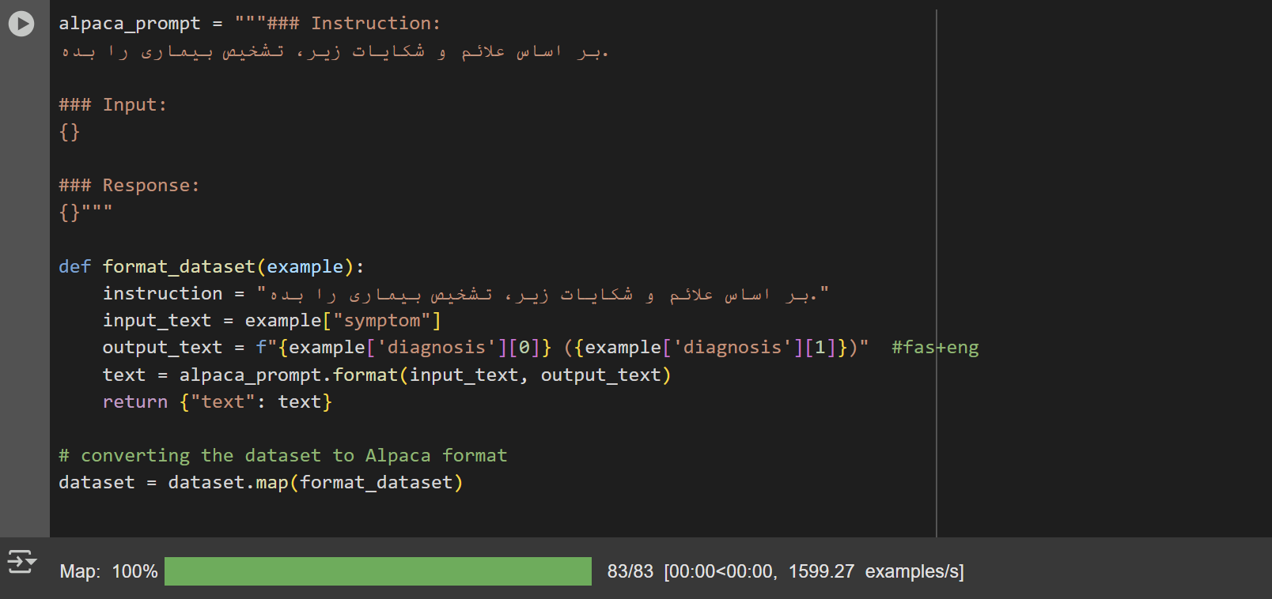
اکنون بعد از dataset.map(...)، خروجی Dataset حاوی فیلد "text" است که ترکیبی از دستور، ورودی و خروجی به فرمت مناسب برای فاین‌تیون است و فرمتی مشابه زیر را دارد:
{'symptom': 'مردی ۴۵ ساله با درد شدید چشم و سردرد مراجعه کرده است. چشم وی قرمز و سفت است.', 'diagnosis': ['آب سیاه حاد چشم', 'Acute Angle-Closure Glaucoma'], 'text': '### Instruction:\nبر اساس علائم و شکایات زیر، تشخیص بیماری را بده.\n\n### Input:\nمردی ۴۵ ساله با درد شدید چشم و سردرد مراجعه کرده است. چشم وی قرمز و سفت است.\n\n### Response:\nآب سیاه حاد چشم (Acute Angle-Closure Glaucoma)'}
- آموزش مدل Llama با داده‌های بارگزاری شده:

- راه اندازی تنظیمات مدل برای آموزش
این قسمت مربوط به راه‌اندازی مرحله آموزش (training) مدل با استفاده از کلاس SFTTrainer از کتابخانه‌ی trl هست.
SFTTrainer(...) یک کلاس از trl برای "Supervised Fine-Tuning" طراحی شده، یعنی آموزش با نظارت بر پایه داده‌هایی که خروجی (label) مشخص دارند، مثل قالب Alpaca که استفاده کردیم.
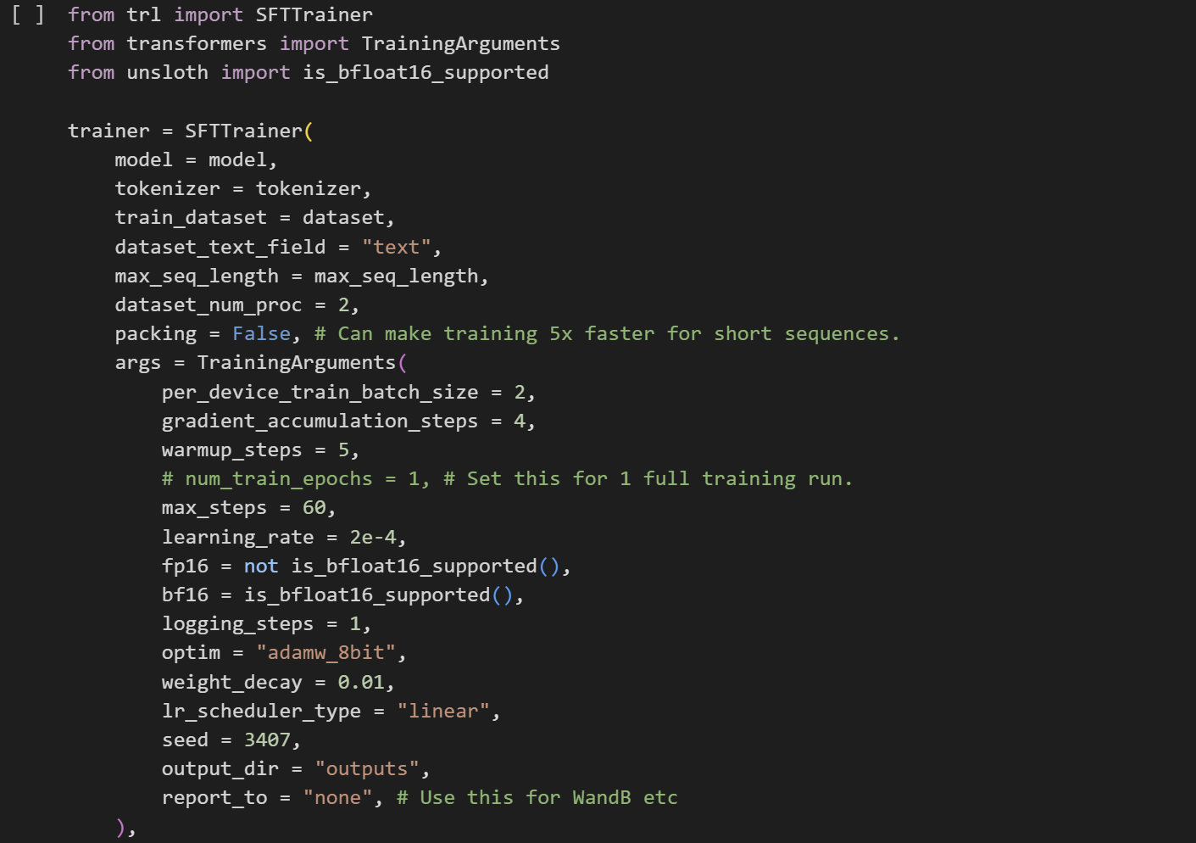

ورودی‌های SFTTrainer:

model, tokenizer

مدل و tokenizer که قبلاً بارگذاری شده بودند.

train_dataset = dataset

دیتاست آموزش که در فرمت Alpaca آماده کردید.

dataset_text_field = "text"

مشخص می‌کند که فیلد متنی مورد استفاده در داده‌ها، فیلد "text" هست. (دقیقاً همان فیلد تولید شده).

max_seq_length = max_seq_length

حداکثر طول توکن‌هایی که در یک نمونه ورودی در نظر گرفته می‌شن. مقدارش قبلاً 2048 تعیین شده بود.

dataset_num_proc = 2

تعداد هسته‌هایی که برای پیش‌پردازش (مثل tokenization) استفاده می‌شه — موازی‌سازی سرعت رو افزایش می‌دهد.

packing = False

اگر True باشه، داده‌های کوتاه‌تر رو به‌صورت متوالی در یک توکن‌سازی می‌چسبونه. در حالت False یعنی هر نمونه مستقل پردازش می‌شه. برای داده‌های آموزشی مثل ما بهتره False باشه.

تنظیمات آموزش (TrainingArguments(...))

per_device_train_batch_size = 2

تعداد نمونه‌ها در هر batch برای هر GPU

gradient_accumulation_steps = 4

مدل به‌جای به‌روزرسانی وزن‌ها بعد از هر batch، تا 4 batch صبر می‌کنه و بعد گرادیان‌ها رو به‌طور تجمیعی به‌روزرسانی می‌کنه.

warmup_steps = 5

تعداد قدم‌هایی که مدل به آرامی یادگیری رو شروع می‌کنه (برای جلوگیری از نوسان شدید).

max_steps = 60

مدل فقط 60 مرحله آموزش می‌بینه (برای تست سریع) – (برای آموزش کامل num_train_epochs = 1 )

learning_rate = 2e-4

نرخ یادگیری.

bf16, bfl16

آیا از float16 یا bfloat16 استفاده کنه بر اساس GPU.

logging_steps = 1

هر چند مرحله لاگ گرفته بشه — اینجا هر مرحله.

optim = "adamw_8bit"

بهینه‌سازی با آدم‌دبلیو نسخه‌ی ۸بیتی (مصرف حافظه پایین‌تر).

weight_decay = 0.01

برای جلوگیری از overfitting

lr_scheduler_type = "linear"

مدل به آرامی نرخ یادگیری رو از مقدار اولیه کم می‌کنه.

output_dir = "outputs"

خروجی مدل آموزش‌دیده توی این پوشه ذخیره می‌شه.
2 بخش زیر را تغییر دادیم:
هدف | تغییر | بخش
آموزش کامل روی کل دیتاست فقط یک بار | از مقدار پیش‌فرض به 1 تغییر کرد. | num_train_epochs
غیرفعال‌سازی محدودیت مرحله‌ای برای جلوگیری از قطع شدن آموزش | حذف شد. | max_steps

از num_train_epochs استفاده کردیم بخاطر اینکه:
- با epoch مدل دقیقاً می‌فهمه چند بار باید کل دیتاست رو ببینه
- در داده‌های کم، مهمه که هر نمونه چند بار دیده بشه
- استفاده از max_steps برای داده‌ی کم کنترل‌پذیر نیست و ممکنه بعضی نمونه‌ها زیاد دیده نشن
در اینصورت تعداد stepها برابر مقدار زیر است:
steps_per_epoch = total_samples / (batch_size * gradient_accumulation_steps)
total_steps = steps_per_epoch * num_train_epochs

- اجرا و شروع آموزش:
ابتدا با مقدار num_train_epochs = 1 مدل را آموزش دادیم:
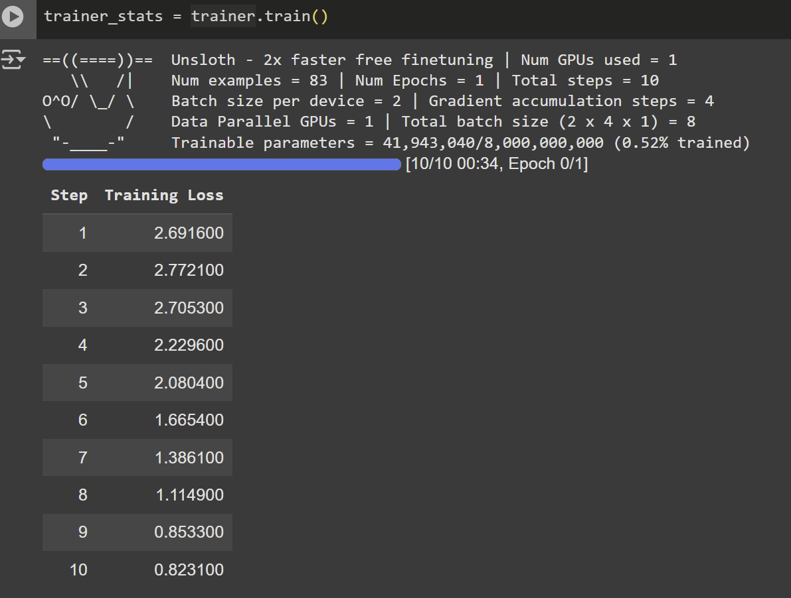
سپس با مقدار num_train_epochs = 5 مدل را آموزش دادیم، و 2 بار آن را تکرار کردیم، که مجموعه نتایج آن به شرح زیر بود:
نتایج بار اول:
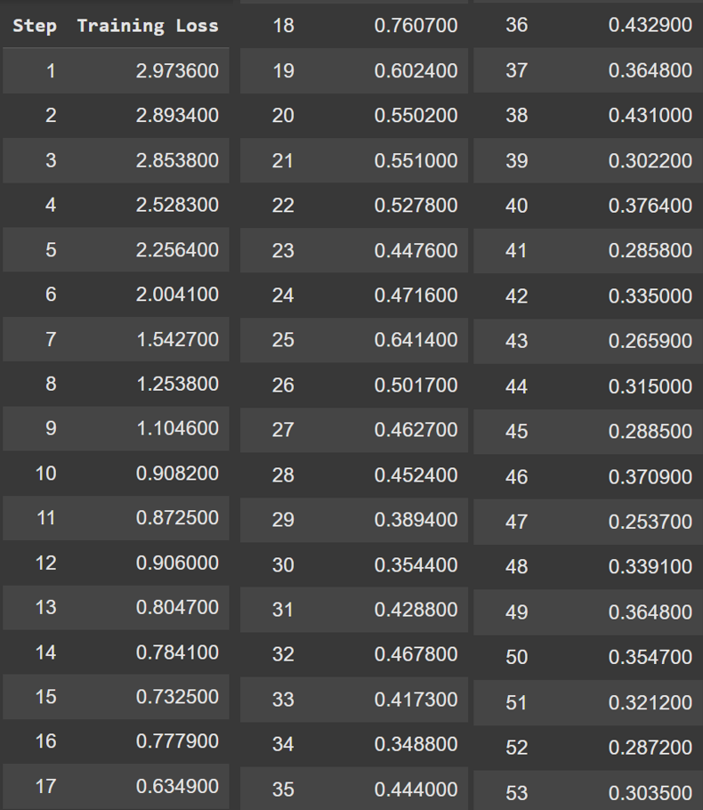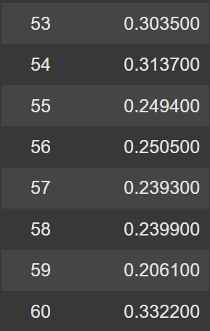
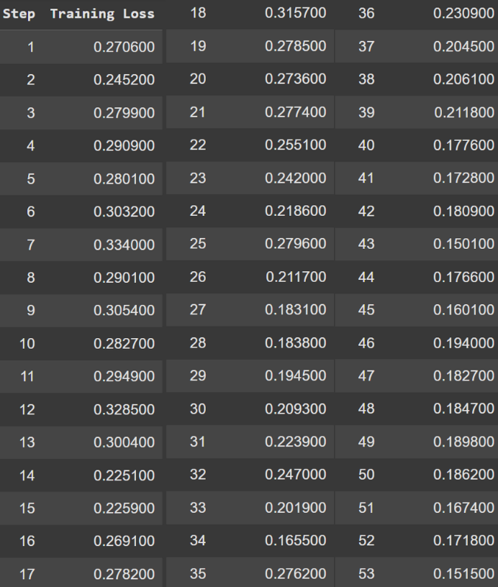
نتایج بار دوم:

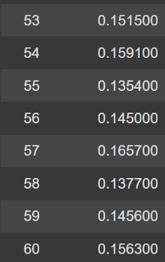

- یک inference/test تکی
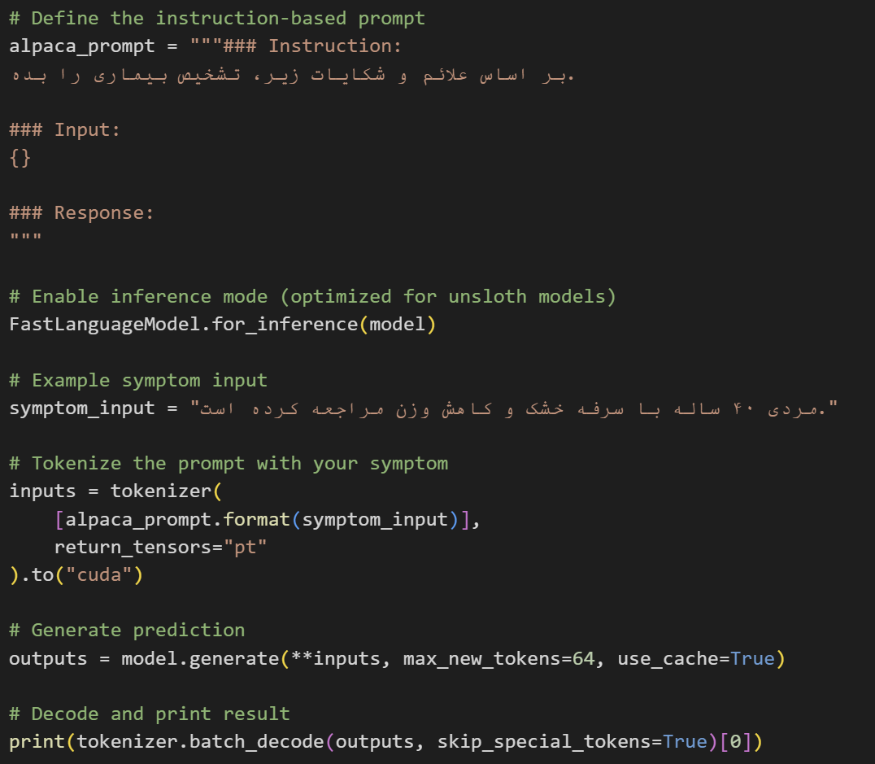
با توجه به نوع داده‌های خودمان این بخش را اصلاح کرده و پیاده سازی می‌کنیم.
• تعریف قالب prompt (Alpaca-style)
شامل: ### Instruction, ### Input, و ### Response
• فعال‌سازی حالت inference در مدل
برای بهینه‌سازی حافظه و سرعت در
• وارد کردن یک نمونه‌ی تستی (symptom): "مردی ۴۰ ساله با سرفه خشک و کاهش وزن..."
• جایگذاری ورودی در قالب prompt
یعنی ساخت متن نهایی‌ای که مدل باید پاسخ بده
• تبدیل متن prompt به توکن (tokenization)
برای اینکه مدل بتونه پردازشش کنه
• تولید پاسخ توسط مدل (generate)
یعنی پیش‌بینی ادامه‌ی متن توسط LLaMA
• تبدیل توکن خروجی به متن و نمایش آن
نمایش تشخیص بیماری پیش‌بینی‌شده توسط مدل
خروجی:
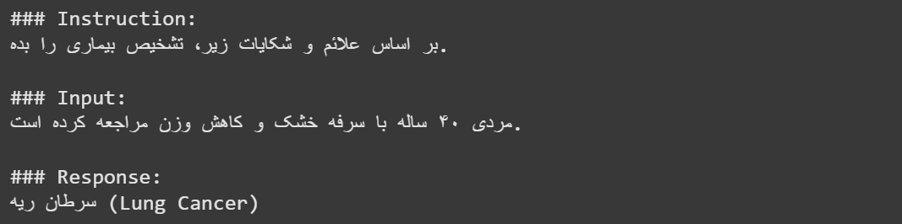
که همانطور هم که می‌بینیم، نتیجه برای این نمونه صحیح است.
- ذخیره بهترین وزن‌های مدل:
در ادامه بهترین وزن‌های مدل را ذخیره می‌کنیم.
- تست مدل با حالت real-time:

اجرای مرحله inference روی مدل fine-tuned شده، برای دریافت پاسخ مدل نسبت به یک ورودی واقعی (علامت بالینی بیمار) و مشاهدهٔ خروجی زنده (real-time).
ابتدا مدل آموزش دیده رو از حافظه (که قبل تر ذخیره کردیم) بارگزاری می‌کنیم و سپس از کد بعدیش استفاده می‌کنیم:
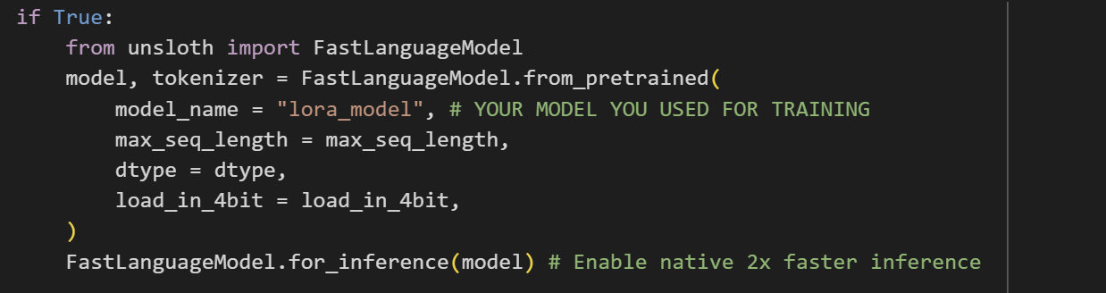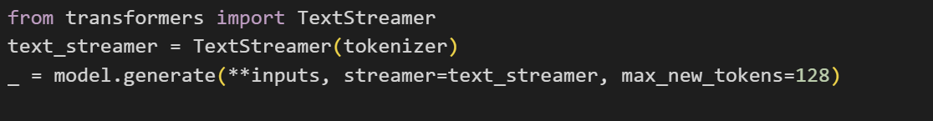
نتیجه 2 تا کد بالا مثل حالت قبل خواهد بود، اما همزمان موقع اجرا، مراحل هم به ترتیب real-time نمایش داده می‌شوند.

گام سوم: ارزیابی عملکرد مدل جدید
برای ارزیابی مدل جدید، با استفاده از پرامپت مناسب و ChatGPT، یک دیتاست مصنوعی به فرم سوالات چهارگزینه‌ای همراه با پاسخ درست (MCQs) تولید کنید:
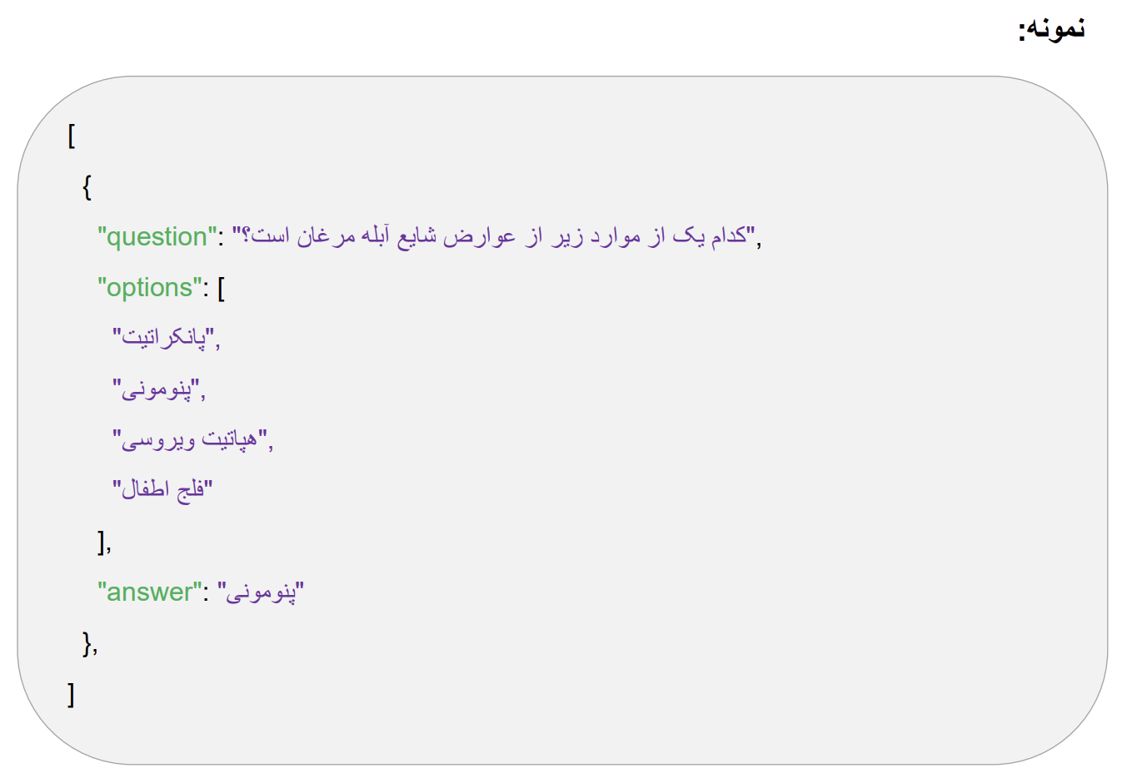
برای این دیتاست نیز ۱۰۰ سوال و جواب تولید شود و به فرمت JSON باشد.
معیار ارزیابی دقت (Accuracy) می‌باشد.
با استفاده از پرامپت مناسب، خروجی مدل را روی دیتاست ارزیابی، تولید کنید و سپس با جواب درست در دیتاست مقایسه کنید و دقت را محاسبه کنید.
پیاده‌سازی:

تولید داده‌های تست:

ابتدا باید با پرامپت مناسب داده‌های تست را تولید کنیم.
در وهله اول از پرامپت زیر استفاده کردیم، که نتایج آن را هم در ادامه می‌گذاریم:

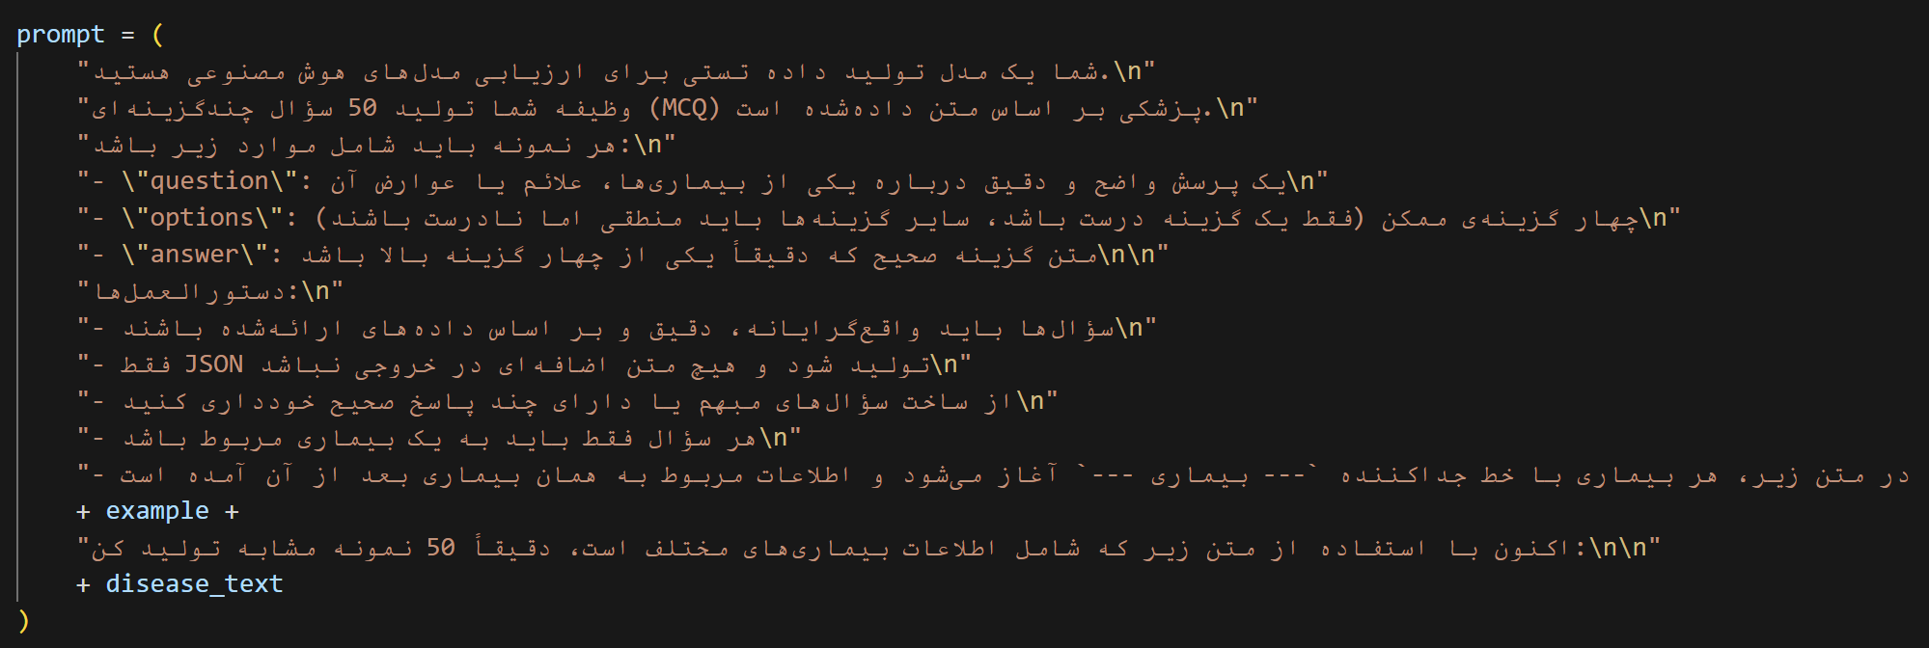
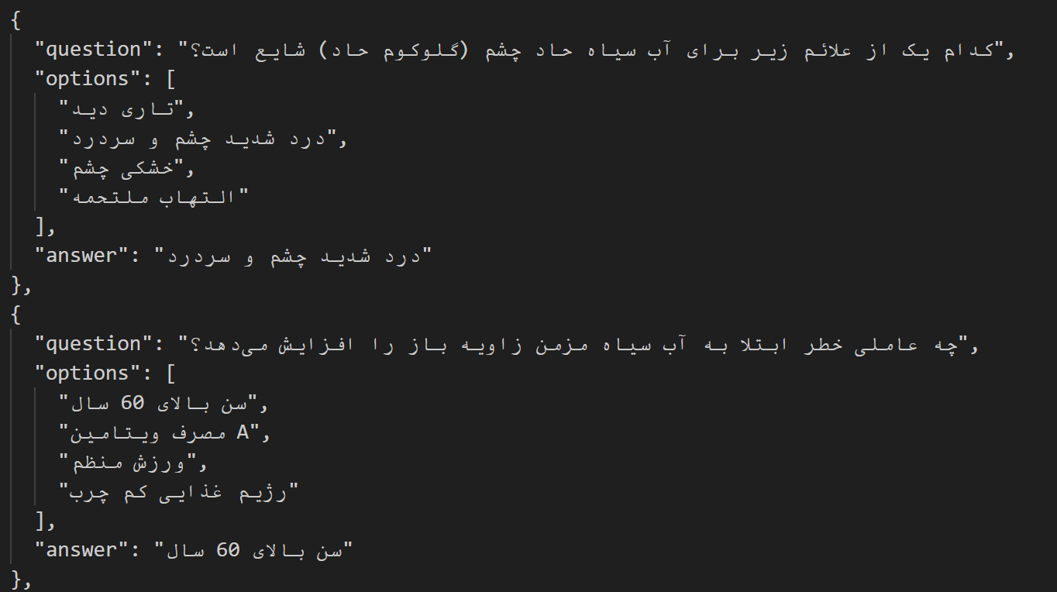
همانطور که دیده می‌شود، نتایج به نحوی نیست که می‌خواهیم، یعنی گزینه ها به جای صرفا نام بیماری‌ها، توضیحات هم هستند.
برای همین در ادامه از پرامپت زیر استفاده کردیم:
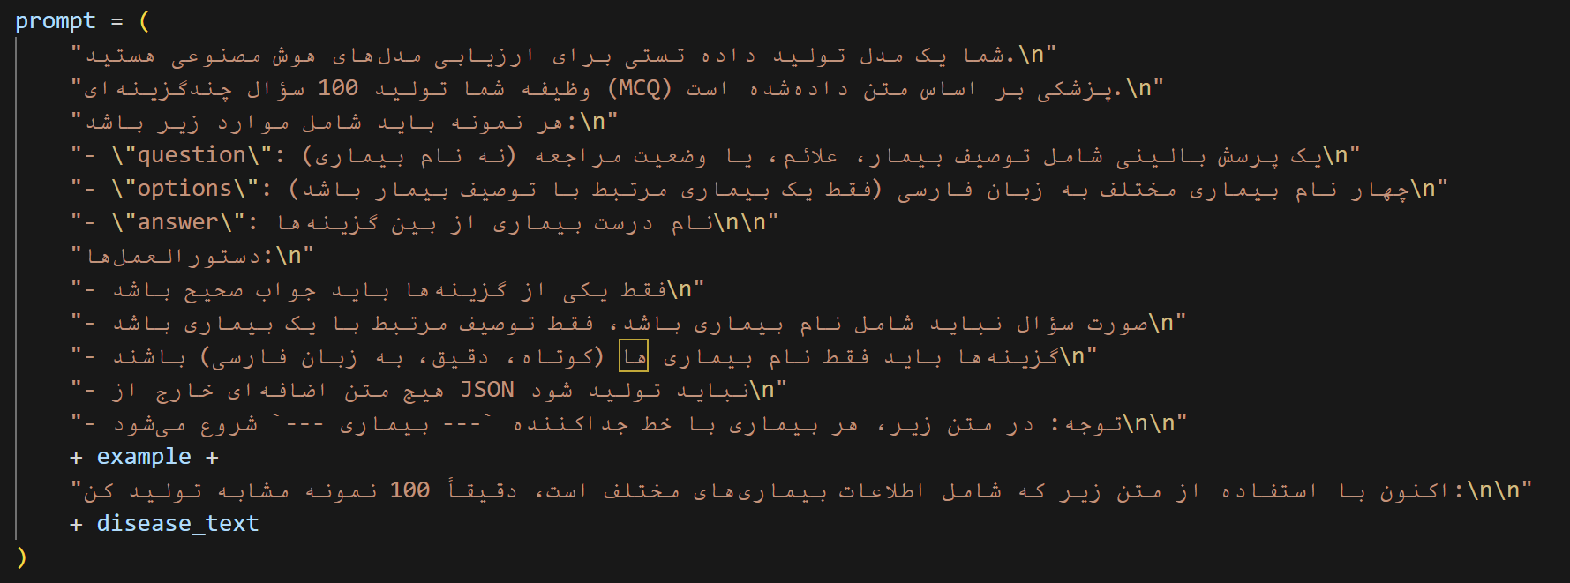
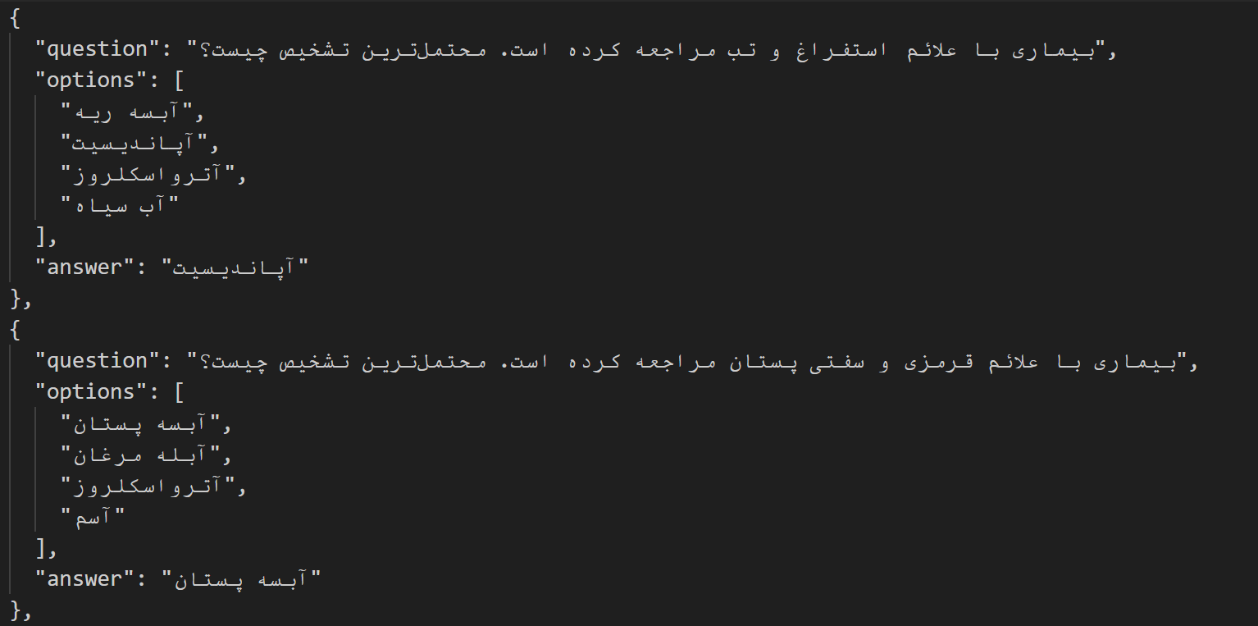
که همانطور که دیده می‌شود، نتایج آن همانطور است که انتظار داشتیم.
از کد زیر هم استفاده کردیم:
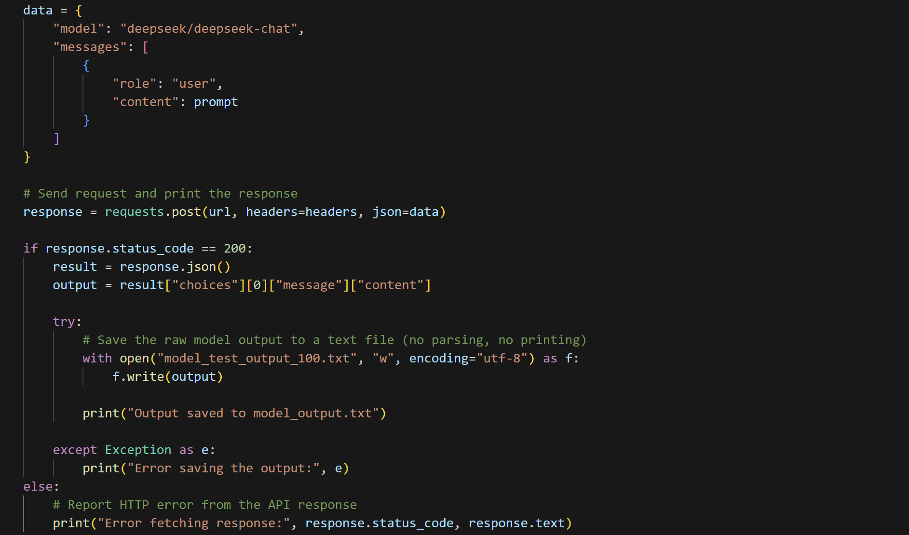

- ورودی مدل و ارزیابی داده‌ها:
برای ارزیابی عملکرد مدل آموزش‌دیده، یک اسکریپت ارزیابی طراحی شد که از داده‌های تستی ساختارمند شامل سوال، چهار گزینه و پاسخ صحیح استفاده می‌کند. ساختار سوالات به گونه‌ای است که به مدل یک وضعیت بالینی (clinical scenario) داده می‌شود و مدل باید با توجه به علائم داده‌شده، بیماری مرتبط را تشخیص دهد.
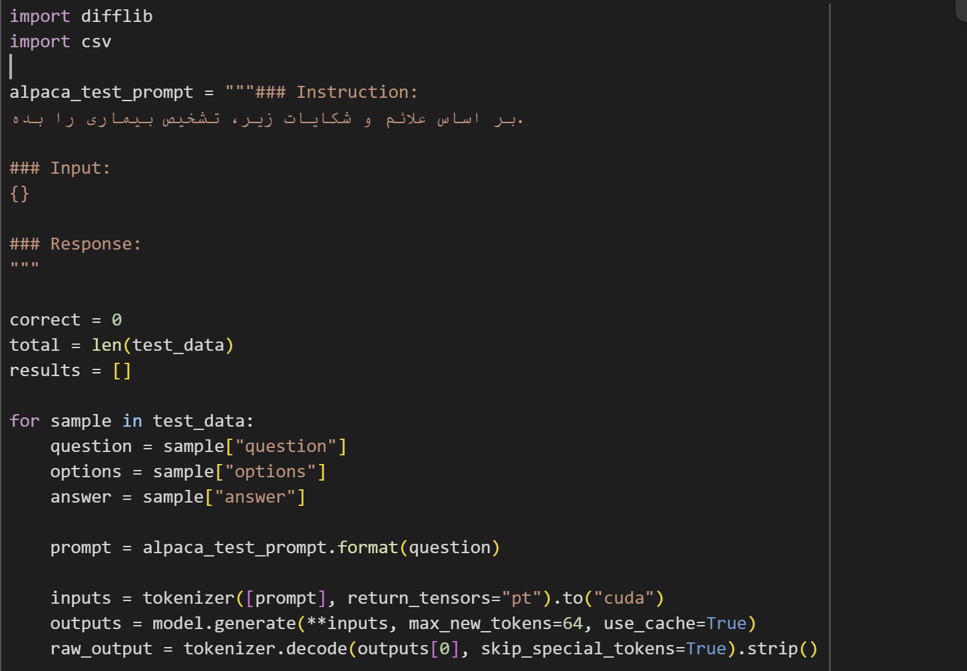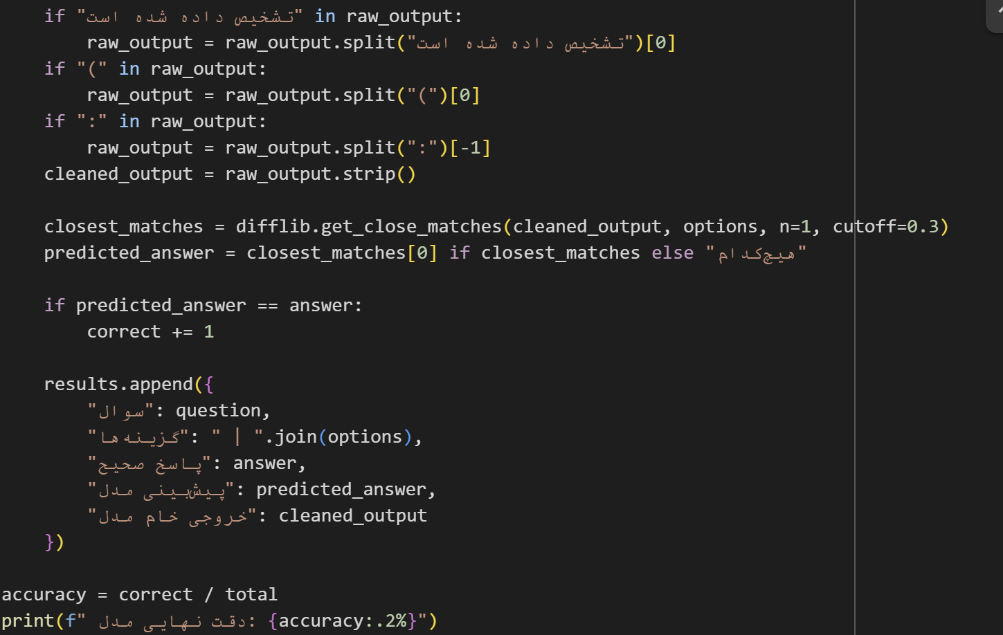
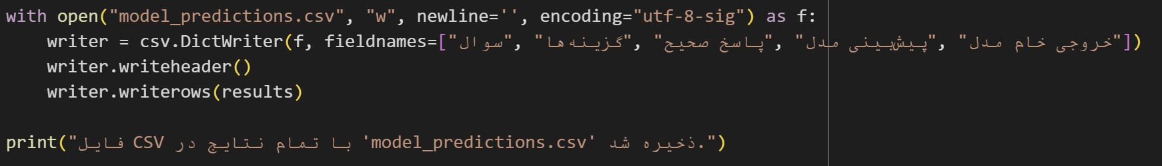

مراحل اجرای کد ارزیابی:
- ساخت قالب پرامپت (Prompt Template) :
مشابه با فرمت آموزش مدل، برای هر نمونه تستی یک prompt شامل یک دستور (Instruction) و ورودی (Input) ساخته می‌شود.
- تولید پاسخ توسط مدل:
با استفاده از توکنایزر و مدل (مبتنی بر Alpaca)، پاسخ مدل برای هر prompt تولید می‌شود.
- پاک‌سازی پاسخ مدل:
خروجی خام مدل ممکن است شامل توضیحات اضافی یا ساختار ناهماهنگ باشد. بنابراین چند مرحله ساده پاک‌سازی اعمال می‌شود تا فقط نام بیماری استخراج شود:
  - حذف عبارت‌هایی مانند "تشخیص داده شده است"
  - حذف بخش‌های اضافی داخل پرانتز یا بعد از دو نقطه
- نزدیک‌ترین گزینه به پاسخ مدل (Matching):
برای انتخاب گزینه‌ای از میان ۴ گزینه موجود، از الگوریتم مقایسه متنی difflib.get_close_matches استفاده می‌شود. این روش، شباهت‌های متنی بین پاسخ مدل و گزینه‌ها را بررسی کرده و نزدیک‌ترین تطابق را به عنوان پاسخ مدل در نظر می‌گیرد.
- مقایسه پاسخ پیش‌بینی‌شده با پاسخ صحیح:
اگر پاسخ پیش‌بینی‌شده با answer مطابقت داشت، یک پاسخ صحیح شمرده می‌شود. این اطلاعات در لیست نتایج ذخیره می‌گردد.
- محاسبه دقت (Accuracy):
تعداد پاسخ‌های درست تقسیم بر کل نمونه‌ها، دقت مدل را نشان می‌دهد.
- ذخیره خروجی‌ها:
تمام نتایج شامل سؤال، گزینه‌ها، پاسخ صحیح، پیش‌بینی مدل، و خروجی خام مدل در فایل CSV، model_predictions.csv ذخیره می‌شود.

خروجی نهایی:
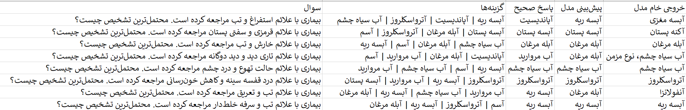
- متریک اصلی: دقت (Accuracy) مدل روی داده‌های تست چندگزینه‌ای
- خروجی ساختاریافته: فایل CSV قابل تحلیل برای بررسی عملکرد مدل به تفکیک سوال
- روش ارزیابی: مبتنی بر تطابق معنایی-متنی بین خروجی مدل و گزینه‌ها

